Tips voor het reinigen van de filter
Hieronder hebben we een aantal tips voor het schoonmaken van de aquariumfilter op een rijtje gezet:
- Om zo min mogelijk goede bacteriën te verliezen, kun je de filter schoonmaken in water uit je aquarium. Haal dus eerst een emmer water uit je aquarium en maak je filter daarin schoon. Zo kun je meteen een deel van het water verversen!
- Vervang de filtermaterialen eens in de 6 tot 12 maanden. Bij het aanschaffen van een aquariumfilter is het handig om erop te letten hoe vaak de filtermaterialen vervangen moeten worden.
- De buitenkant van de filter kun je eenvoudig schoonmaken met een schuursponsje.
- Zorg ervoor dat je zo min mogelijk met je handen in het aquariumwater komt. Dat heeft namelijk meteen gevolgen voor het milieu in het aquarium.

De aquariumlampen schoonmaken
Doordat de aquariumlampen boven het water hangen, worden deze na verloop van tijd vies. Door de beweging van het water ontstaat er een laagje kalkaanslag. Het is dus belangrijk om de lamp af en toe schoon te maken, zodat er voldoende licht verspreid wordt. Je kunt de lamp voorzichtig schoonmaken met een sponsje met (lauw)warm water.

Lampen vervangen
Naast schoonmaken, moeten aquariumlampen ook af en toe vervangen worden. TL-lampen slijten, waardoor de intensiteit van het licht niet meer voldoende is. TL-buizen moeten ongeveer eens per jaar vervangen worden. Dat geldt niet voor led-verlichting, want deze lampen gaan meer dan tien jaar mee.

De bodem van je aquarium reinigen
Nog een belangrijk onderdeel van het aquariumonderhoud, is het schoonmaken van de bodem. Tussen een bodembedekker als grind kan vuil gaan ophopen. Na verloop van tijd kan er zelfs rotting ontstaan.
Om de ophoping van vuil op de bodem te voorkomen, kun je een bodemstofzuiger gebruiken. Deze zuigt het vuil van de bodem, maar zorgt dat het grind niet wordt meegezogen. Je kunt deze aquariumstofzuiger het best eens in de drie of vier weken gebruiken.
- Bekijk de bodemreinigers uit ons assortiment
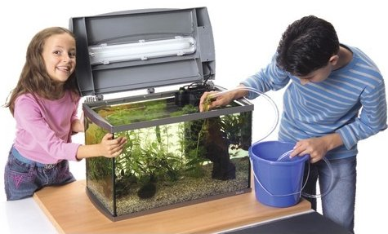

Algen verwijderen
Tenslotte is er nog een hardnekkig probleem voor veel aquariums: algen. Deze zijn er in vele soorten, waardoor ook de problemen op allerlei manieren zichtbaar kunnen zijn. Op internet is eindeloos veel informatie te vinden over het bestrijden van algen. Hieronder geven we twee eenvoudige, snelle oplossingen.

1. De algenmagneet: verwijder algen van de aquariumruit
Belemmeren algen op het glas je zicht op het aquarium? Gebruiken algenmagneet! Deze magneet bestaat uit twee onderdelen. De ene wordt aan de binnenkant van het glas geplaatst, de ander aan de buitenkant. De twee delen zijn door een magneet met elkaar verbonden.
Schuif de magneet rustig over het glas en je zult zien dat de algen vanzelf loskomen. De filter haalt de algen vervolgens uit het water.
- Bekijk de algenmagneten uit ons assortiment
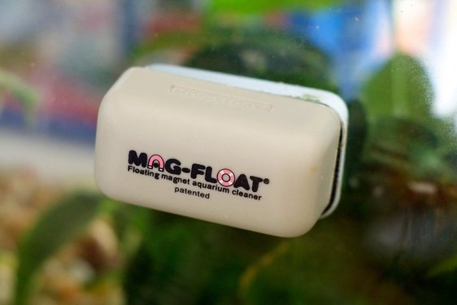

2. Algenbestrijdingsmiddelen
Een gemakkelijke en snelle oplossing tegen algen zijn waterbehandelaars. Er zijn algenbestrijders verkrijgbaar tegen zowel beginnende als hardnekkige algenproblemen. Je kunt kiezen tussen vloeibare middelen en tabletten. De keuze daarvoor is vooral persoonlijke voorkeur.
- Bekijk alle algenbestrijdingsmiddelen

